Отчет по лабораторной работе №4  
«Технология разработки программного обеспечения»

Выполнили студенты группы 19-КБ-ПР1  
Воропай Александр и Кравцов Олег

**Объектно-ориентированное проектирование**

Цель работы: Ознакомление с основными элементами определения, представления, проектирования и моделирования программных систем с помощью языка UML.

Лабораторная работа направлена на ознакомление с основными элементами определения, представления, проектирования и моделирования программных систем с помощью языка UML, получение навыков по применению данных элементов для построения объектно-ориентированных моделей ИС на основании требований.

Требования к результатам выполнения лабораторного практикума:

− модель системы должна содержать: диаграмму вариантов использования; диаграммы взаимодействия для каждого варианта использования; диаграмму классов, позволяющая реализовать весь описанный функционал ИС; объединенную диаграмму компонентов и размещения

− для классов указать стереотипы;

− в зависимости от варианта задания диаграмма размещения должна показывать расположение компонентов в распределенном приложении или связи между встроенным процессором и устройствами.

Введение: в процессе лабораторной работы мы желаем ознакомиться с основными элементами определения, представления, проектирования и моделирования программных систем с помощью языка UML.

**Программно-аппаратные средства, используемые при выполнении работы:**

-Microsoft Word.  
-Сетевой ресурс для построения диаграмм «**creately»**.

Лабораторная работа выполнялась на компьютере со следующими характеристиками:

* Intel Core i7-8550U CPU
* Видеокарта - NVidia GEFORCE GTX 1050 Max-Q
* ОЗУ – 16 гб DDR4
* OC – Windows 10

**Диаграмма вариантов использования:**

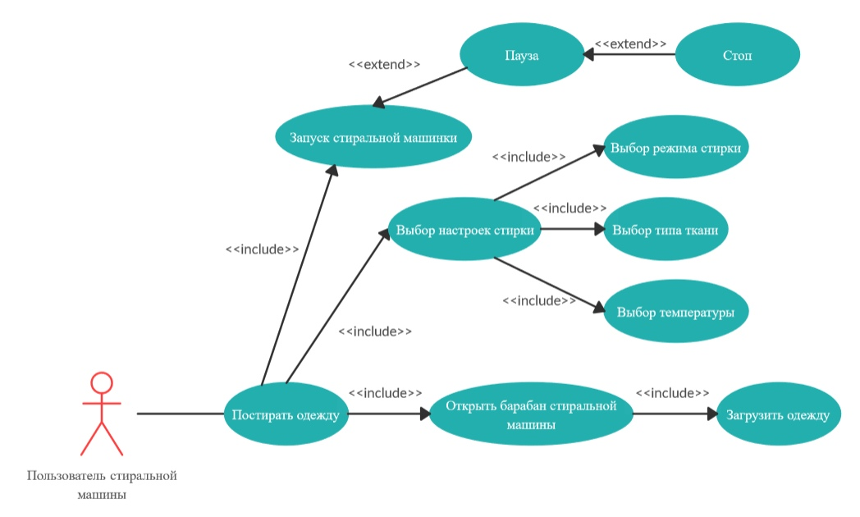

**Диаграмма последовательности:  
  
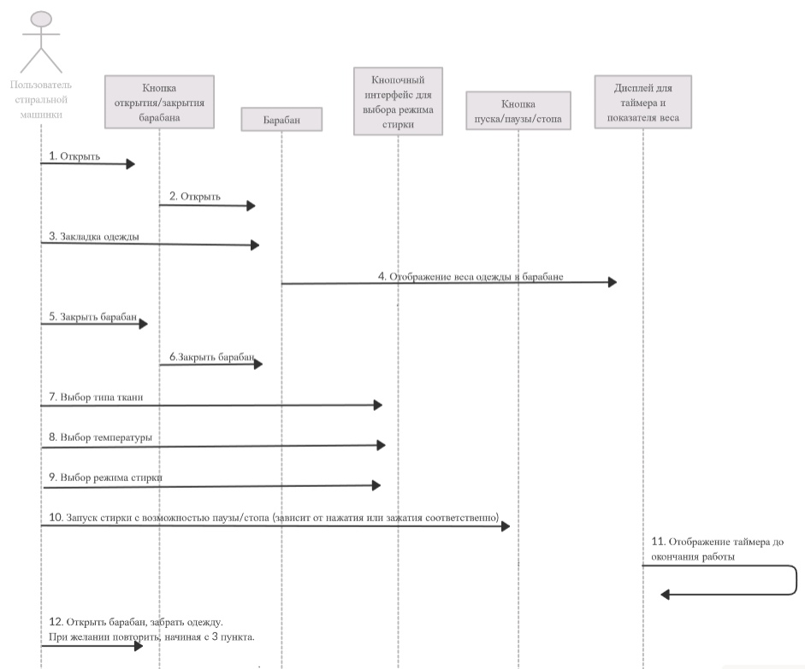**

**Диаграмма кооперации:  
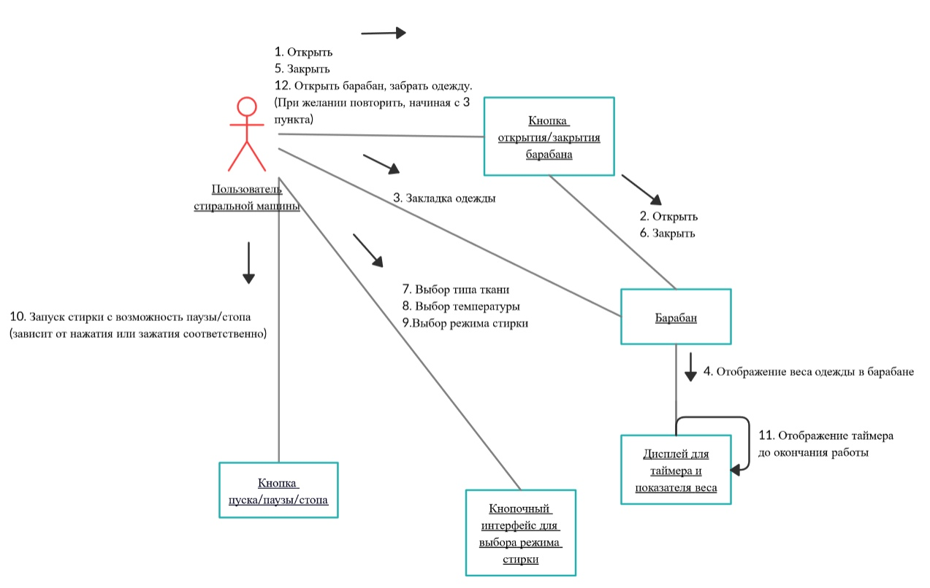  
Диаграмма классов:  
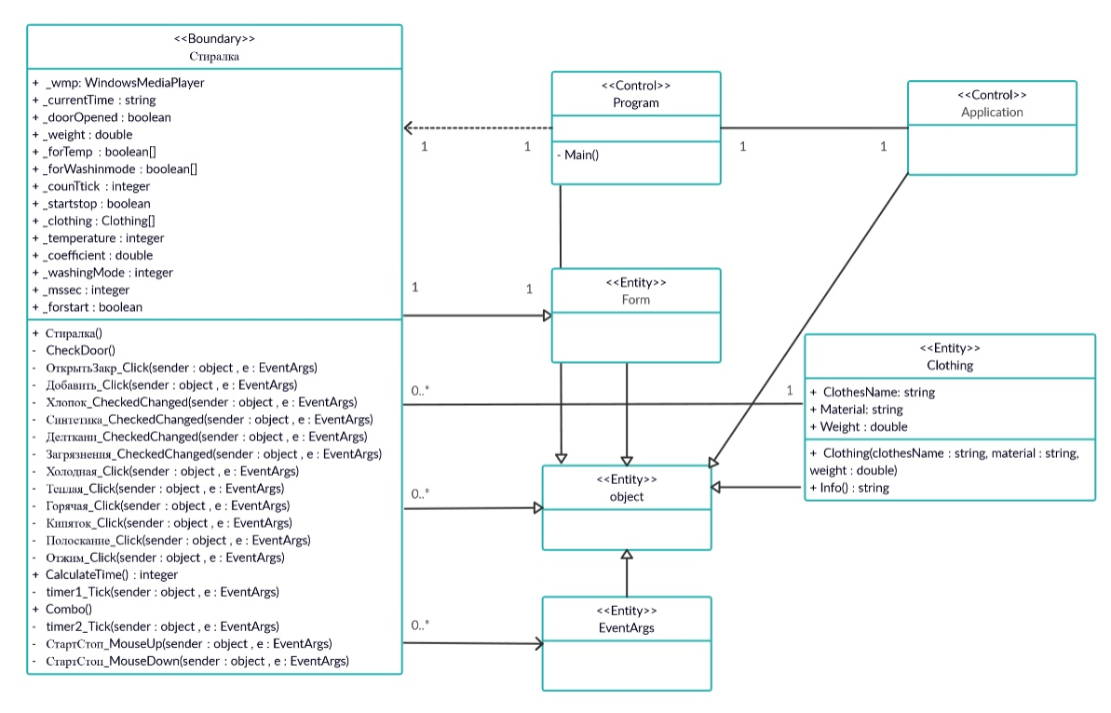**

**Диаграмма пакетов:  
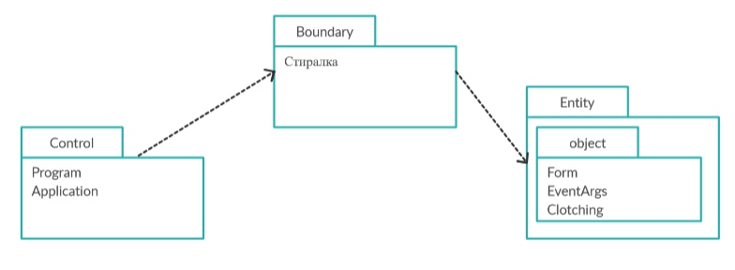**

**Диаграмма состояний:  
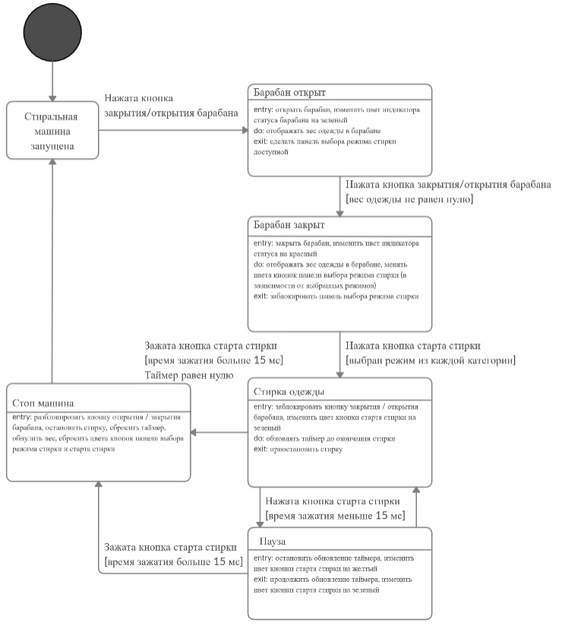**

**Диаграмма размещения:  
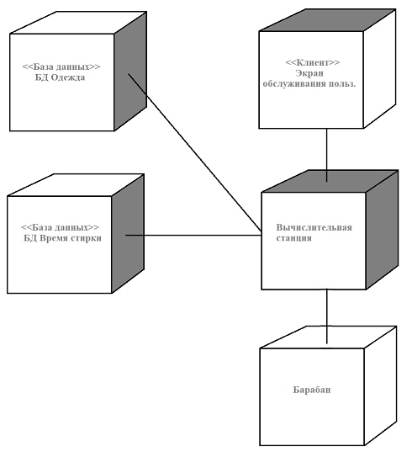**

**Диаграмма компонентов:  
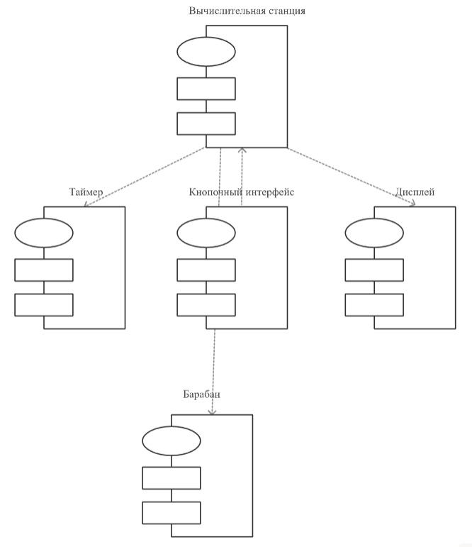**

**Объединение диаграмм компонентов и развертывания:  
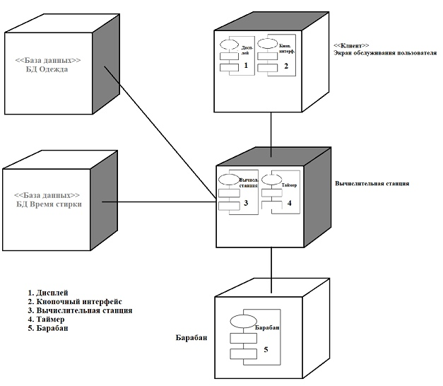**

Контрольные вопросы:  
1. Дайте определение понятию «вариант использования».

**Вариант использования** представляет собой последовательность действий (транзакций), выполняемых системой в ответ на событие, инициируемое некоторым внешним объектом (действующим лицом ).

2. Какие типы связи могут присутствовать на диаграмме вариантов использования?

**Связь коммуникации** – это связь между вариантом использования и действующим лицом.

**Связь включения** применяется в тех ситуациях, когда имеется какой-либо фрагмент поведения системы, который повторяется более чем в одном варианте использования.

**Связь расширения** применяется при описании изменений в нормальном поведении системы.  
  
С помощью **связи обобщения** показывают, что у нескольких действующих лиц имеются общие черты.

3. Дайте определение понятию «действующее лицо».   
  
**Действующее лицо** (actor) – это роль, которую пользователь играет по отношению к системе. Действующие лица представляют собой роли, а не конкретных людей или наименования работ.

4. Какие типы сообщений могут присутствовать на диаграммах взаимодействия?   
  
**Информационное (informative) сообщение** – это сообщение, снабжающее объектполучатель некоторой информацией для обновления его состояния.   
  
**Сообщение-запрос (interrogative)** – это сообщение, запрашивающее выдачу некоторой информации об объекте-получателе.   
  
**Императивное (imperative) сообщение** – это сообщение, запрашивающее у объектаполучателя выполнение некоторых действий.

5. Дайте определение понятию класс, объект класса.

**Класс** - это группа сущностей (объектов), обладающих сходными свойствами, а именно, данными и поведением. Отдельный представитель некоторого класса называется **объектом класса** или просто объектом.

6. Кем и для чего может быть использована диаграмма размещения?  
  
**Диаграмма размещения** используется менеджером проекта, пользователями, архитектором системы и эксплуатационным персоналом, чтобы понять физическое размещение системы и расположение еѐ отдельных подсистем.

Заключение: в процессе лабораторной работы мы ознакомились с основными элементами определения, представления, проектирования и моделирования программных систем с помощью языка UML.

**Рекомендуемая литература**

1. http://www.uml.org

2. http://www.uml.ru

3. http://www.uml2.ru

4. http://www.omg.org/technology/documents/formal/uml.htm

5. Буч Г., Рамбо Дж., Джекобсон А. Язык UML. Руководство пользователя. – С-П.: Издательство «Питер», 2003. – 432 с.

6. Шмуллер Дж. Освой самостоятельно UML 2 за 24 часа. Практическое руководство. - М.: «Вильямс», 2005. - 416 с.